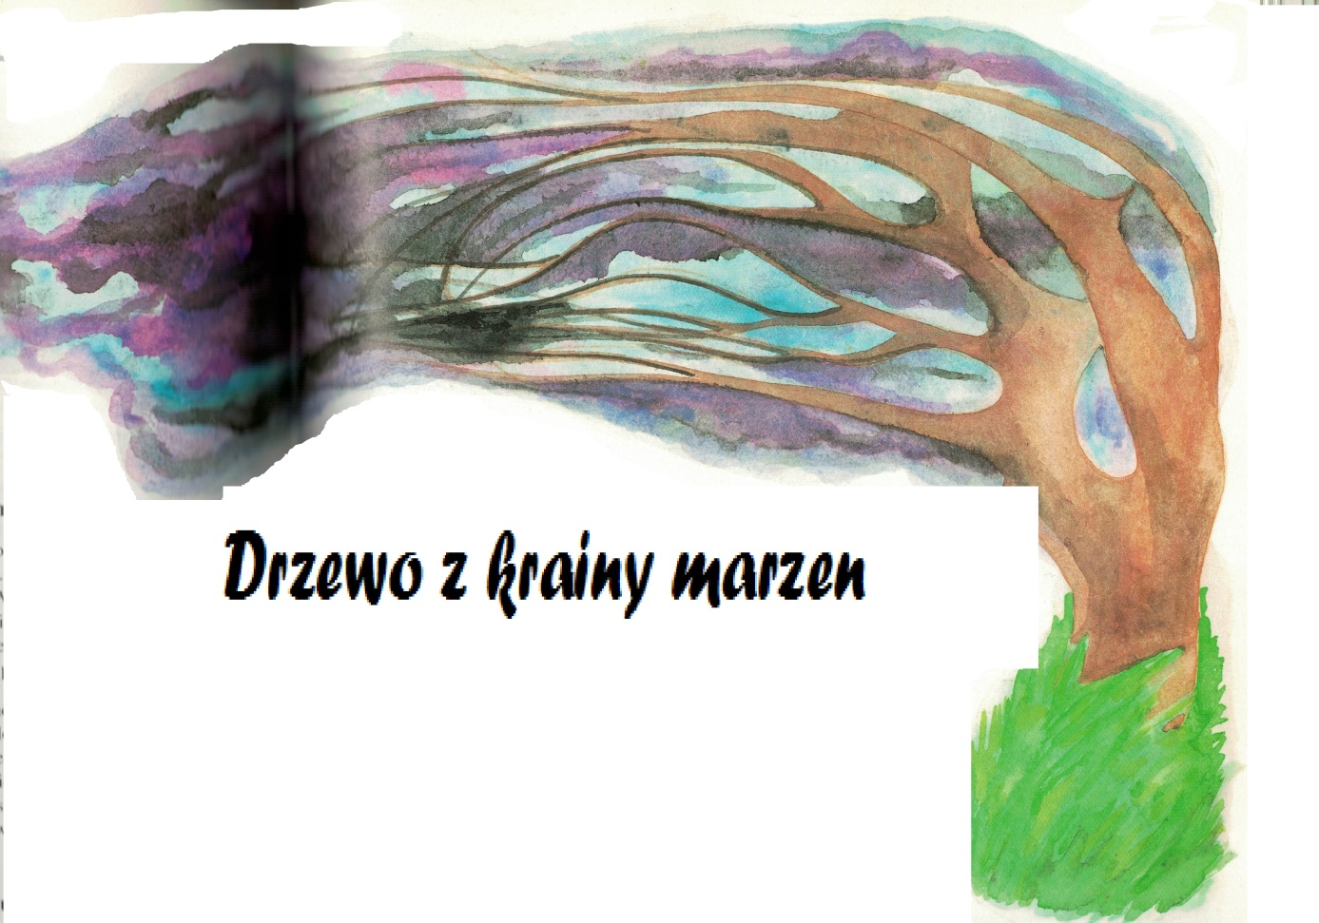
To temat dzisiejszego zadania wykonany technika mokre w mokrym.
Materiały : farby plakatowe,akwarelowe, kubki na wodę , pędzle, blok (najlepszy do tej techniki jest techniczny), gąbka, gazety jako podkładki.
Drzewo z krainy marzeń musi mieć –pień,konary, liście –są różne odmiany drzew które rozpoznajemy po pewnych cechach charakterystycznych dla danego gatunku.
Przebieg pracy:
- Rysujemy delikatnie ołówkiem na kartce z bloku technicznego (grubszy karton) nasze drzewo, ważne jest aby cała kartka była zagospodarowana.
- Ustal sobie gamę barwną z której będziesz korzystać np.: niebieski, zielony, fioletowy, brązowy lub żółty, czerwony ,pomarańczowy, lub tylko same odcienie zieleni i niebieskich możliwości jest wiele –nie maluj wszystkimi kolorami tylko 4. Inne farby schowaja tylko te wybrane ustaw sobie przed sobą.
- Moczymy zwilżoną gąbeczką całą kartkę aby była wilgotna
- Na zwilżoną kartkę papieru nakładamy farby tak jak mamy naszkicowany ołówkiem kształt drzewa.
- W tej technice kontury mogą się rozmazywać, plamy barwne łączyć ze sobą co da nam efekt artystyczny.
- Proszę aby zwrócić uwagę na tło –ono również powinno być pomalowane.

Moi Drodzy Uczniowie, potraktujcie zadanie kreatywnie i twórczo. Sami stwórzcie niesamowite drzewo waszej wyobraźni!!! Najważniejsze jest Wasze zaangażowanie i praca własna. Cokolwiek stworzycie będzie to wartościowe i ważne.

Pozdrawiam i życzę przyjemnej zabawy
Piotr Zatorski

To praca wykonana przez ucznia w tej technice .

